Dijaki francoščine na jezikovni ekskurziji v Parizu, najlepšem mestu na svetu…

V času jesenskih počitnic se nas je devet dijakov francoščine z našo profesorico odpravilo v Pariz. Potovanje se je začelo zgodaj zjutraj, kar pa nikogar od nas ni motilo, saj smo vsi nestrpno pričakovali prihod v francosko prestolnico.
Prvi dan smo raziskovali eno najstarejših pariških četrti Le Marais, se izgubljali po ozkih ulicah, se sprehodili mimo velikega kulturnega centra George Pompidou ter dan zaključili v muzeju Louvre. Petek zvečer je daleč najboljši čas za ogled tega najbolj obiskanega muzeja na svetu, saj je odprt do poznih večernih ur in si znameniti portret Mona Lise (La Joconde) lahko ogledaš v miru in čisto od blizu.

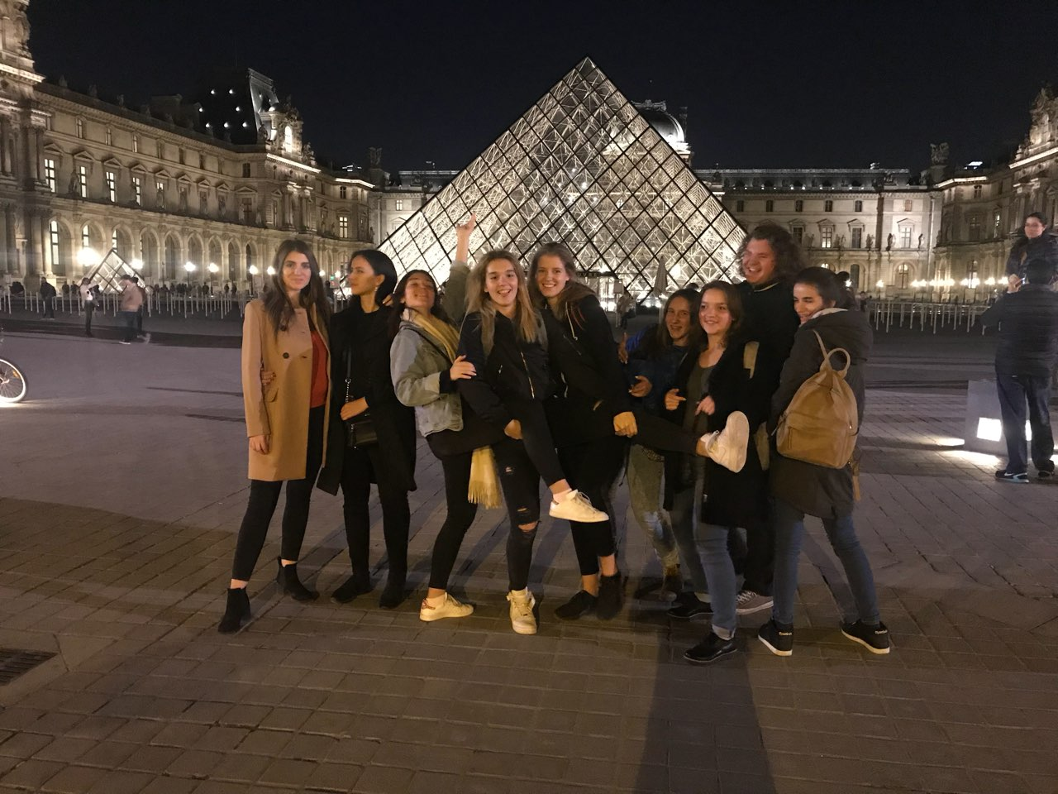

Drugi dan smo se povzpeli na Napoleonov Slavolok zmage (l’Arc de Triomphe), kjer smo občudovali razgled z ene najvišjih francoskih stavb. Sprehodili smo se po aveniji Champs-Élysées, postali pri Place de la Concorde, kjer so bili obglavljeni mnogi francoski kralji. V enem izmed številnih parkov (Parc de la Tuilerie), smo obiskali Musée de l’Orangerie, kjer smo občudovali prečudovite Monejeve lokvanje. Z nočnim ogledom Eifflovega stolpa smo zaključili naporen, a lep dan.

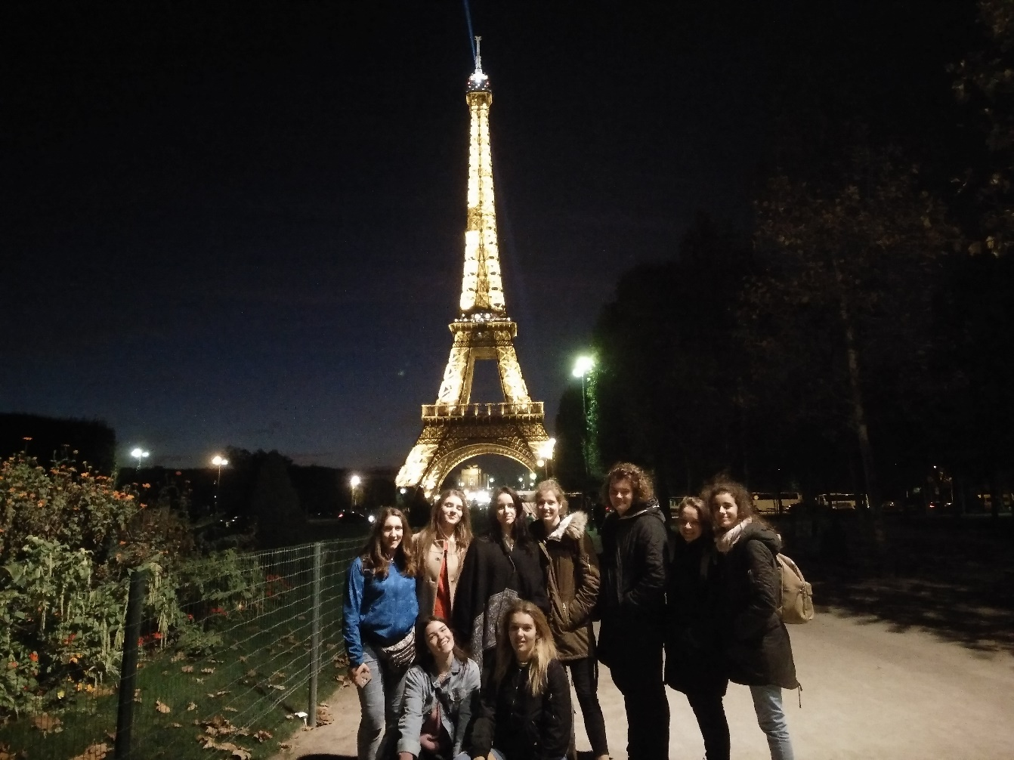

Tretji dan je rahlo deževalo, zato smo se najprej odpravili v Musée d’Orsay, kjer so nas navdušili impresionisti in post-impresionisti. Sprehodili smo se po »intelektualni« četrti St. Germain des Prés, kjer so v Café de Flore in Chez deux Magots o marsičem razpravljali Sartre in Beauvoir, Picasso, Dalí in mnogi drugi, danes pa tam kavico z veseljem spije naš Slavoj Žižek.

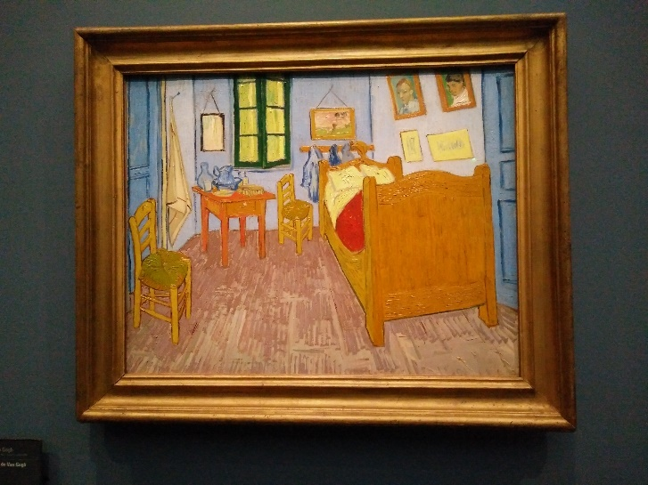 | 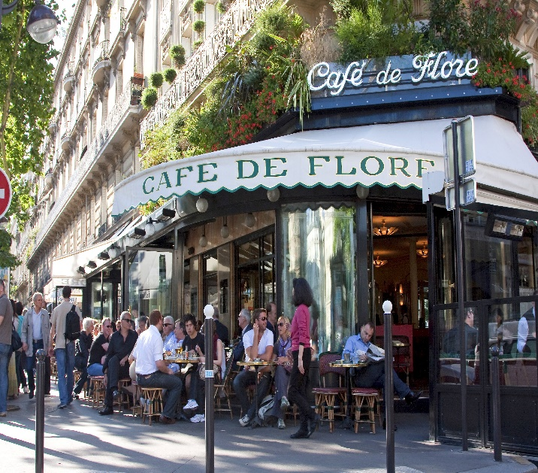
Obiskali smo tudi muzej francoskega kiparja Augusta Rodina in se slikali pred znamenitim Mislecem (Le Penseur).

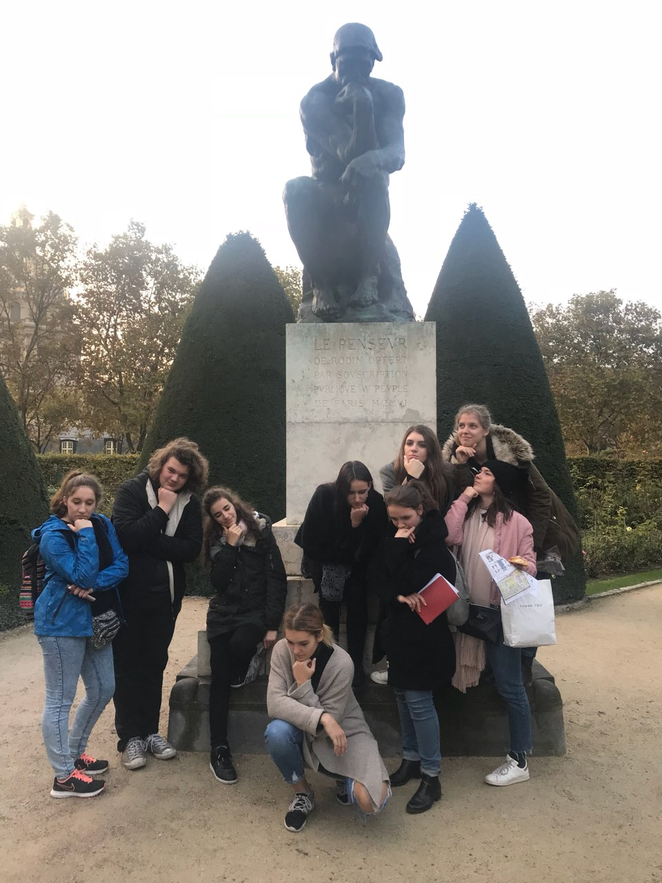

Zvečer smo se morali ustaviti na mostu Pont des Arts, ki je bil včasih poln ključavnic zaljubljencev, nato pa so jih zaradi varnostnih razlogov morali odstraniti. Tara in Nika sta na njem zaigrali zaključni prizor nadaljevanke Seks v mestu, ki so ga snemali prav na tem mostu. Ob »nočni« Seni smo se sprehodili do katedrale Notre Dame, kjer je ravno potekala maša.

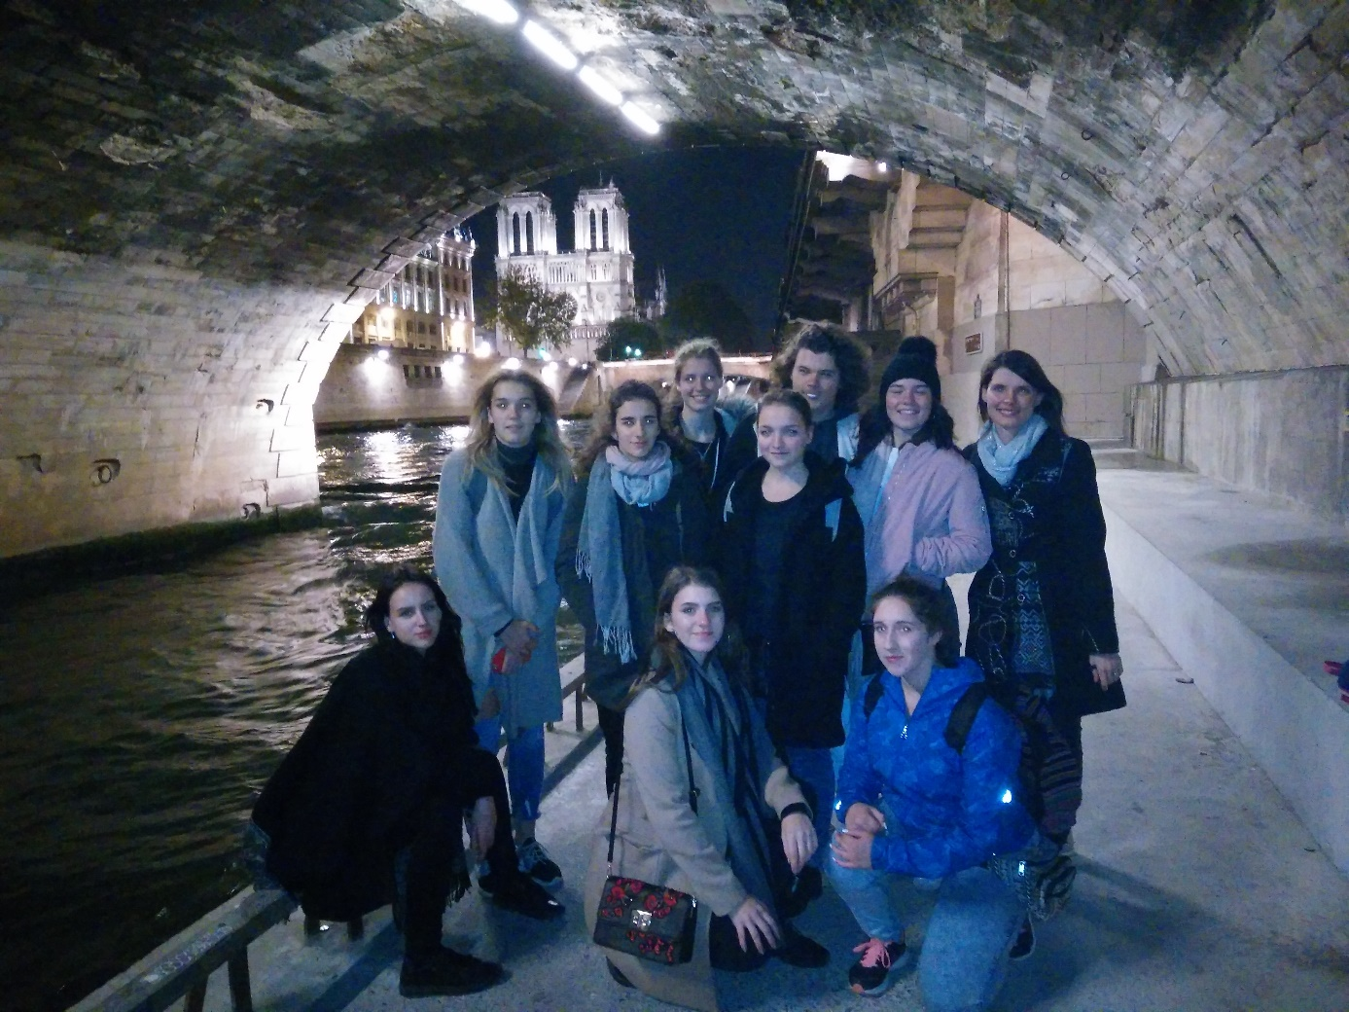

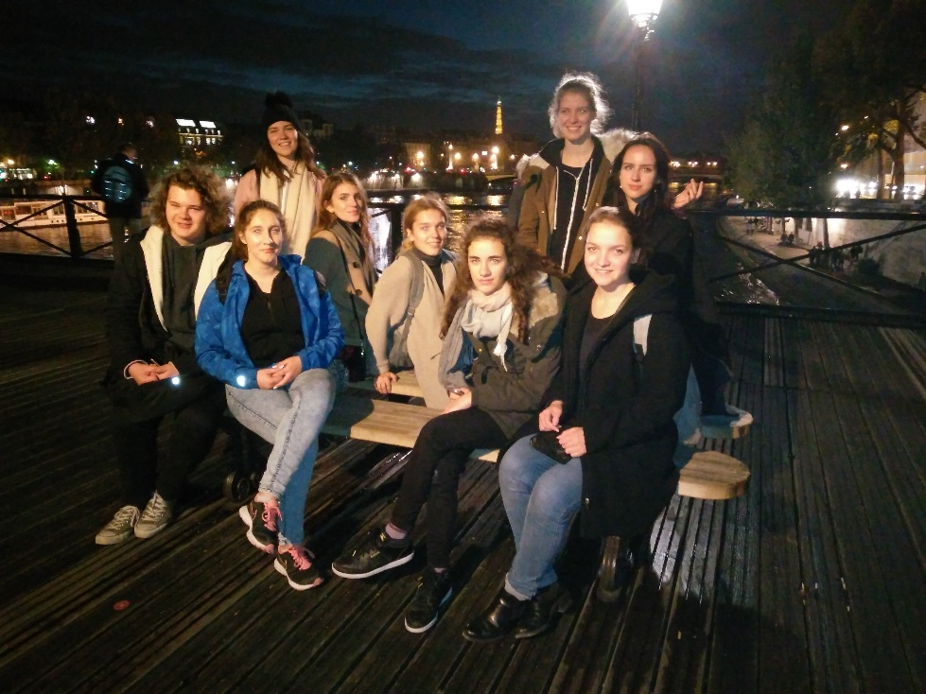
Naš četrti in zadnji dan se je začel z ogledom četrti Montmartre na severu Pariza ter vzponom do čudovite bazilike Sacré Cœur.

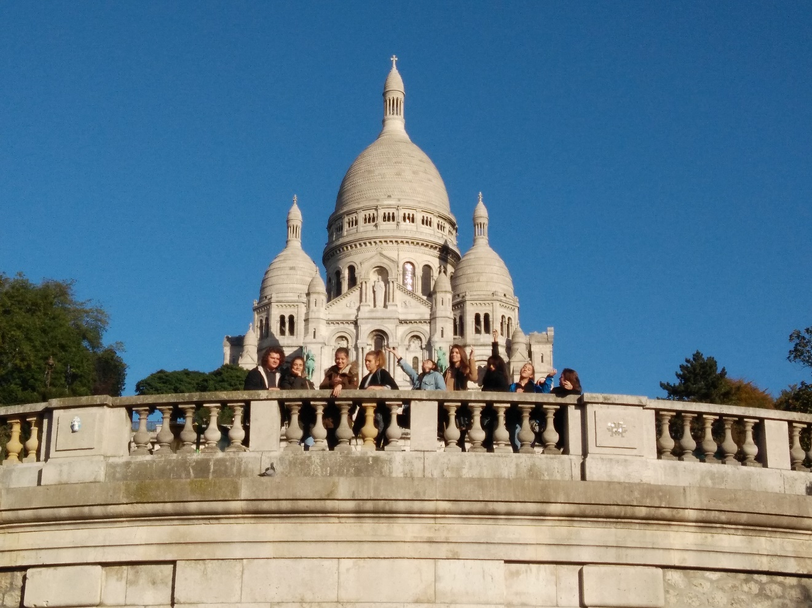

Sprehodili smo se do kabareta Moulin Rouge in zgodnje popoldne zaključili na pokopališču Père Lachaise, ki je kot muzej na prostem in kjer so med drugimi pokopani tudi pevka Édith Piaf, skladatelj Fréderic Chopin, pisatelji Oscar Wilde, Honoré de Balzac, Molière in mnogi drugi. Zanimivo pa je najbolj obiskan in znan grob, grob pevca skupine The Doors, Jima Morrisona, ki je umrl v Parizu in je član Kluba 27.

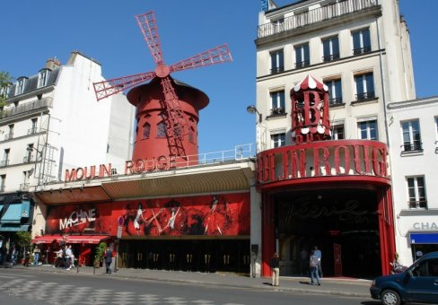
Popoldne smo si Pariz ogledovali sami, metro pa je kmalu postal naš novi najboljši prijatelj.

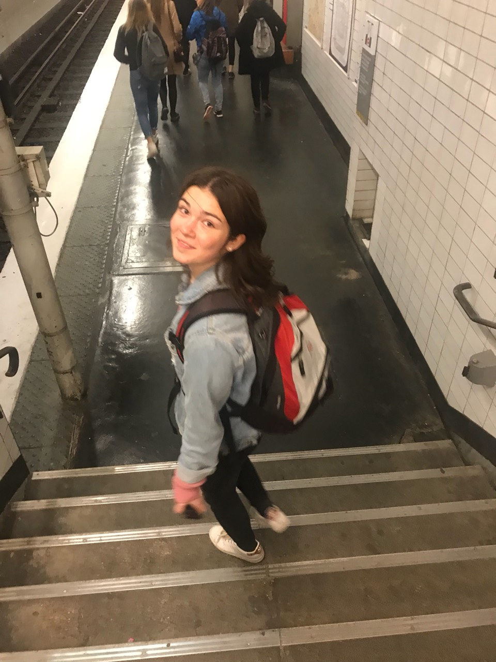

Vseh pet dni v Parizu smo govorili, naročali in kupovali v francoščini, saj je bila to res prava priložnost, da preverimo in izpopolnimo naše znanje jezika.

Dijakinji Tara Vuković in Tisa Dominika Krivec ter profesorica Tina Bertoncelj

Dijaki po prihodu domov…

V spominu mi je najbolj ostala njihova arhitektura in mali balkoni. Nepozaben je bil tudi Eifflov stolp, ki smo si ga ogledali zvečer, Louvre, mostovi ponoči in Sena, v kateri so se odsevale luči Pariza. Nepozabna je bila prva vožnja z metrojem, ko so se nam zaprla vrata metroja pred nosom in tako nas je nekaj ostalo na postaji, ostali pa so se odpeljali naprej. (anonimna dijakinja)

Ekskurzija v Pariz mi bo nedvomno ostala v spominu kot ena najboljših ekskurzij. Imela sem visoka pričakovanja, saj sem si vedno želela obiskati Pariz. Nisem bila razočarana. Pariz je zelo živahno mesto, zdelo se mi je, da na vsakem koraku občudujemo novo znamenitost. Presenečena pa sem bila nad velikostjo samega mesta in količino ljudi, saj kot prebivalka Ljubljane, ki je relativno majhno mesto, nisem navajena tako velikih množic ljudi. (Vita Jugovar)

Ekskurzija v Francijo mi je bila zelo všeč. Videli smo namreč nekaj najlepših znamenitosti Pariza, najbolj pa mi so mi bili všeč ogledi Louvra, Eifflovega stolpa ter Bazilike Srca Jezusovega. Le ta namreč stoji na najvišji točki Pariza, griču Montmartre, s katerega je pogled na Pariz naravnost prečudovit. Klub temu, da smo bili v majhni časovni stiski, pa smo si vedno vzeli še čas za ogled trgovinic ter obisk francoskih restavracij, kjer smo poizkusili tudi nekaj zelo okusnih tradicionalnih francoskih jedi. (Dora Dacar)

V Parizu se mi je najbolj vtisnil v spomin Eifflov stolp, saj smo ga videli ponoči, ko je še posebej lep. Prav tako je bilo zelo lepo, ko so se za 5 min prižgale lučke. Zanimivi so mi bili tudi muzeji, v katerih smo si ogledali ogromno slik zelo znanih slikarjev. Navdušile so me tudi številne majhne pariške kavarne in pa sladica »mousse au chocolat«. (Urša Vidic)
